隔热检查计算书
公共建筑

工程名称 | “重塑”社区活动中心
工程地点 | 陕西-汉中
设计编号
建设单位
设计单位
设 计 人
校 对 人
审 核 人
计算日期 | 2023年2月15日


采用软件 | 斯维尔节能设计BECS2022
软件版本 | 20220505
研发单位 | 北京绿建软件股份有限公司
正版授权码

目 录

1 建筑概况 3
2 评价依据 3
3 评价目标与方法 3
3.1 评价目标 3
3.2 评价方法 3
4 边界条件参数设置 5
4.1 基本设置 5
4.2 室外空气温度 5
4.3 室外太阳辐射照度 6
4.4 室内空气温度 7
5 工程材料 7
6 工程构造 8
6.1 屋顶构造 8
6.1.1 平屋顶 8
6.2 外墙构造 9
6.2.1 南北向砌体外墙 9
6.2.2 东西混凝土外墙 10
7 验算结论 12
7.1 自然通风房间 12

建筑概况
工程名称 | “重塑”社区活动中心
工程地点 | 陕西-汉中
地理位置 | 北纬：33.04° | 东经：107.01°
气候子区 | 夏热冬暖地区
大气透明度等级 | 5
建筑面积 | 地上2963.97㎡
建筑层数 | 地上3
建筑高度 | 21.5m
结构类型 | 框架结构

评价依据
1. 夏热冬暖地区居住建筑节能设计标准JGJ 75-2012
2. 《民用建筑热工设计规范》GB50176
3. 《绿色建筑评价标准》 GB/T 50378
4. 《绿色建筑评价技术细则（试行）》
5. 施工图、设计说明、节能计算书

评价目标与方法

评价目标
- 依据《民用建筑热工设计规范》和《绿色建筑评价标准》的要求和规定，屋顶和外墙的隔热性能应满足要求。
- 通过房间围护结构的内表面温度计算，判断是否不大于《民用建筑热工设计规范》给出的内表面最高温度。

评价方法
- 在给定两侧空气温度及变化规律的情况下，外墙内表面最高温度应符合表3.2.1的要求：
表3.2.1 外墙内表面最高温度的限值
房间类型 | 自然通风房间 | 空调房间
房间类型 | 自然通风房间 | 重质围护结构  （D≥2.5） | 轻质围护结构  （D＜2.5）
内表面最高温度 | ≤ t_{e.max} | ≤t_{i}+2 | ≤t_{i}+3

- 在给定两侧空气温度及变化规律的情况下，屋面内表面最高温度应符合表3.2.2的要求：
表3.2.2 屋顶内表面最高温度的限值
房间类型 | 自然通风房间 | 空调房间
房间类型 | 自然通风房间 | 重质围护结构  （D≥2.5） | 轻质围护结构  （D＜2.5）
内表面最高温度 | ≤ t_{e.max} | ≤t_{i}+2.5 | ≤t_{i}+3.5

表中：—围护结构内表面最高温度（），应按《民用建筑热工设计规范》 GB50176-2016附录C.3 的规定计算；
$t_{i}$—室内空气温度，（）。
t_{e.max}—累年日平均温度最高日的最高温度（）,应按《民用建筑热工设计规范》
GB50176-2016配套软件气象数据取用。

- 外围护结构内表面最高温度按照规范《民用建筑热工设计规范》(GB50176-2016)附录C.3 的规定计算：
- 按式3.2.3-1建立常物性、无内热源的一维非稳态导热的内部微分方程，微分方程的求解可采用有限差分法：
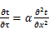 （3.2.3-1）
式中： —温度对于时间的导数，/s。
—材料的导温系数，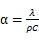，m²/s。
- 按式3.2.3-2建立第三类边界条件隐式差分格式边界节点方程（边界节点1，节点n 可参照）：
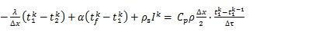（3.2.3-2）
式中：$C_{p}$—材料的比热， J /(kg·K)；
$ρ$—材料的密度，kg/m³；
—材料的导温系数，，m²/s；
$Δx$—差分步长，m；
—材料的导热系数，［W/(m·K)］；
$t_{f}^{k}$—对流换热温度，。
- 按式3.2.3-3列出各内部节点和边界点的节点方程，并求解节点方程组得到外墙、屋顶内表面温度值。
,i=1,2,……n （3.2.3-3）
式中：$t_{i}$—差分节点温度值，。

边界条件参数设置

基本设置
公式及变量 | 变量名 |  | 数值 | 说明
（一）内表面边界条件（第三类边界条件）
 |  | 夏季室内温度， |  | 按《民用建筑热工设计规范》GB50176-2016第3.3.2条的规定取值。
 |  | 室内侧对流换热系数，W/(m²·K) | 8.7 | 按《民用建筑热工设计规范》 GB50176-2016附录B.4.1，表B.4.1-1取值。
（二）外表面边界条件（第三类边界条件）
 |  | 室外侧对流换热系数，(m²·K) | 19.0 | 按《民用建筑热工设计规范》 GB50176-2016附录B.4.1，表B.4.1-2取值。
 |  | 室外空气逐时温度， |  | 按《民用建筑热工设计规范》 GB50176-2016配套软件气象数据取用。
 |  | 表面法向太阳总辐射强度，包括直射和散射，W/m² |  | 按《民用建筑热工设计规范》 GB50176-2016配套软件气象参数取值。
 |  | 外表面太阳辐射吸收系数 |  | 根据工程构造取值。

室外空气温度
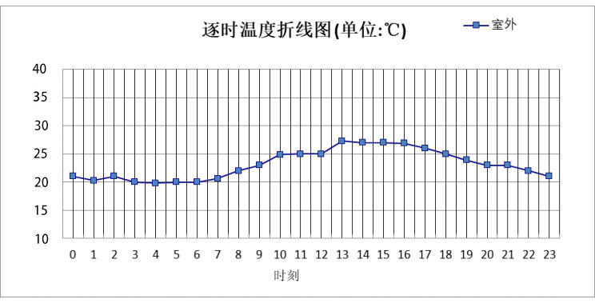

0:00 | 1:00 | 2:00 | 3:00 | 4:00 | 5:00 | 6:00 | 7:00 | 8:00 | 9:00 | 10:00 | 11:00
21.00 | 20.30 | 21.00 | 20.00 | 19.80 | 20.00 | 20.00 | 20.60 | 22.00 | 23.00 | 24.90 | 25.00
12:00 | 13:00 | 14:00 | 15:00 | 16:00 | 17:00 | 18:00 | 19:00 | 20:00 | 21:00 | 22:00 | 23:00
25.00 | 27.30 | 27.00 | 27.00 | 26.90 | 26.00 | 25.00 | 23.90 | 23.00 | 23.00 | 22.00 | 21.00

注：气象数据参考 陕西-汉中

室外太阳辐射照度
变量 | 变量名 | 公式来源
 | 表面法向太阳总辐射强度，包括直射和散射，W/ m² | 按《民用建筑热工设计规范GB  50176-2016》配套软件气象数据取用。

时刻\朝向 | 东 | 南 | 西 | 北 | 水平
0:00 | 0.00 | 0.00 | 0.00 | 0.00 | 0.00
1:00 | 0.00 | 0.00 | 0.00 | 0.00 | 0.00
2:00 | 0.00 | 0.00 | 0.00 | 0.00 | 0.00
3:00 | 0.00 | 0.00 | 0.00 | 0.00 | 0.00
4:00 | 0.00 | 0.00 | 0.00 | 0.00 | 0.00
5:00 | 0.00 | 0.00 | 0.00 | 0.00 | 0.00
6:00 | 8.48 | 10.31 | 8.48 | 6.64 | 14.13
7:00 | 125.00 | 96.82 | 62.18 | 49.12 | 119.27
8:00 | 252.65 | 193.08 | 134.09 | 106.51 | 280.19
9:00 | 330.05 | 266.47 | 199.73 | 159.10 | 434.43
10:00 | 543.66 | 284.50 | 202.00 | 169.39 | 765.93
11:00 | 414.90 | 321.42 | 258.52 | 211.82 | 789.14
12:00 | 328.06 | 342.43 | 284.38 | 231.39 | 806.00
13:00 | 288.45 | 348.08 | 337.10 | 233.92 | 787.43
14:00 | 255.46 | 319.36 | 422.93 | 209.44 | 784.63
15:00 | 223.05 | 302.52 | 483.72 | 182.85 | 684.31
16:00 | 194.14 | 260.83 | 406.28 | 154.64 | 422.19
17:00 | 129.51 | 211.06 | 335.46 | 103.89 | 309.56
18:00 | 60.66 | 107.91 | 159.37 | 48.10 | 123.73
19:00 | 15.67 | 19.06 | 15.67 | 12.27 | 26.11
20:00 | 0.00 | 0.00 | 0.00 | 0.00 | 0.00
21:00 | 0.00 | 0.00 | 0.00 | 0.00 | 0.00
22:00 | 0.00 | 0.00 | 0.00 | 0.00 | 0.00
23:00 | 0.00 | 0.00 | 0.00 | 0.00 | 0.00

注：气象数据参考 陕西-汉中

室内空气温度
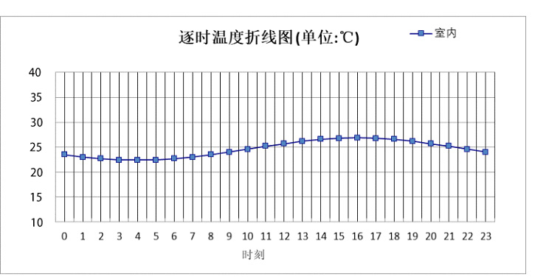
0:00 | 1:00 | 2:00 | 3:00 | 4:00 | 5:00 | 6:00 | 7:00 | 8:00 | 9:00 | 10:00 | 11:00
23.49 | 23.02 | 22.66 | 22.44 | 22.36 | 22.44 | 22.66 | 23.02 | 23.49 | 24.03 | 24.61 | 25.19
12:00 | 13:00 | 14:00 | 15:00 | 16:00 | 17:00 | 18:00 | 19:00 | 20:00 | 21:00 | 22:00 | 23:00
25.74 | 26.20 | 26.56 | 26.79 | 26.86 | 26.79 | 26.56 | 26.20 | 25.74 | 25.19 | 24.61 | 24.03

工程材料
材料名称 | 导热系数λ | 蓄热系数S | 密度ρ | 比热容Cp | 蒸汽渗透系数u | 备注
材料名称 | W/(m.K) | W/(㎡.K) | kg/m³ | J/(kg.K) | g/(m.h.kPa) | 备注
水泥砂浆 | 0.930 | 11.306 | 1800.0 | 1050.0 | 0.0210 | 来源：《民用建筑热工设计规范》GB50176-2016
硬泡聚氨酯保温板 | 0.930 | 11.306 | 1800.0 | 1050.0 | 0.0520
聚苯颗粒保温砂浆 | 0.220 | 3.590 | 700.0 | 1050.0 | 0.0000
钢筋混凝土 | 1.740 | 17.060 | 2500.0 | 920.0 | 0.0158 | 来源：《民用建筑热工设计规范》GB50176-2016
SBS改性沥青卷材防水 | 0.170 | 3.302 | 600.0 | 1470.0 | 0.0243 | 蒸汽渗透系数没有给出，查找给定为0.0243
1:6水泥膨胀珍珠岩找坡层 | 0.180 | 2.507 | 400.0 | 1200.0 | 0.0158
预制钢筋混凝土空心板 | 0.990 | 14.570 | 1685.0 | 1750.0 | 0.0158
石灰砂浆 | 0.810 | 9.948 | 1600.0 | 1050.0 | 0.0443

工程构造

屋顶构造

平屋顶
材料名称  由外到内 | 厚度 | 差分  步长 | 导热  系数 | 蓄热  系数 | 修正  系数 | 热阻 | 热惰性  指标
材料名称  由外到内 | (mm) | (mm) | W/(m.K) | W/(㎡.K) | α | (㎡K)/W | D=R*S
石灰砂浆 | 10 | 10.0 | 0.810 | 9.948 | 1.00 | 0.101 | 1.005
硬泡聚氨酯保温板 | 50 | 50.0 | 0.021 | 0.010 | 1.00 | 100.000 | 1.000
SBS改性沥青卷材防水 | 6 | 6.0 | 0.170 | 3.302 | 1.00 | 0.303 | 1.001
水泥砂浆 | 10 | 10.0 | 0.930 | 11.306 | 1.00 | 0.088 | 0.995
1:6水泥膨胀珍珠岩找坡层 | 20 | 6.7 | 0.180 | 2.507 | 1.00 | 0.399 | 1.000
预制钢筋混凝土空心板 | 200 | 8.3 | 0.990 | 14.570 | 1.00 | 0.069 | 1.005
石灰砂浆 | 10 | 10.0 | 0.810 | 9.948 | 1.00 | 0.101 | 1.005
各层之和∑ | 306 | － | － | － | － | 2.925 | 3.730
差分时间步长(分钟) | 5.0
外表面太阳辐射吸收系数 | 0.75
传热系数K=1/(0.16+∑R) | 0.342
重质/轻质 | 重质围护结构

自然通风房间：逐时温度
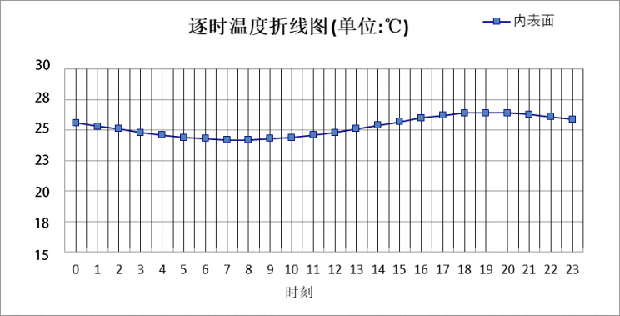

0:00 | 1:00 | 2:00 | 3:00 | 4:00 | 5:00 | 6:00 | 7:00 | 8:00 | 9:00 | 10:00 | 11:00
25.61 | 25.33 | 25.06 | 24.80 | 24.58 | 24.40 | 24.28 | 24.21 | 24.20 | 24.26 | 24.38 | 24.57
12:00 | 13:00 | 14:00 | 15:00 | 16:00 | 17:00 | 18:00 | 19:00 | 20:00 | 21:00 | 22:00 | 23:00
24.82 | 25.12 | 25.43 | 25.74 | 26.02 | 26.24 | 26.38 | 26.44 | 26.41 | 26.30 | 26.11 | 25.88

外墙构造
材料名称  由外到内 | 厚度 | 差分  步长 | 导热  系数 | 蓄热  系数 | 修正  系数 | 热阻 | 热惰性  指标
材料名称  由外到内 | (mm) | (mm) | W/(m.K) | W/(㎡.K) | α | (㎡K)/W | D=R*S
水泥砂浆 | 10 | 10.0 | 0.930 | 11.306 | 1.00 | 0.088 | 0.995
硬泡聚氨酯保温板 | 25 | 25.0 | 0.021 | 0.010 | 1.10 | 100.000 | 1.000
聚苯颗粒保温砂浆 | 20 | 6.7 | 0.060 | 0.950 | 1.00 | 1.053 | 1.000
钢筋混凝土 | 200 | 12.5 | 1.740 | 17.060 | 1.00 | 0.059 | 1.007
石灰砂浆 | 10 | 10.0 | 0.810 | 9.948 | 1.00 | 0.101 | 1.005
各层之和∑ | 240 | － | － | － | － | 1.822 | 2.534
差分时间步长(分钟) | 5.0
外表面太阳辐射吸收系数 | 0.65
传热系数K=1/(0.16+∑R) | 0.549
重质/轻质 | 重质围护结构

自然通风房间：东向逐时温度

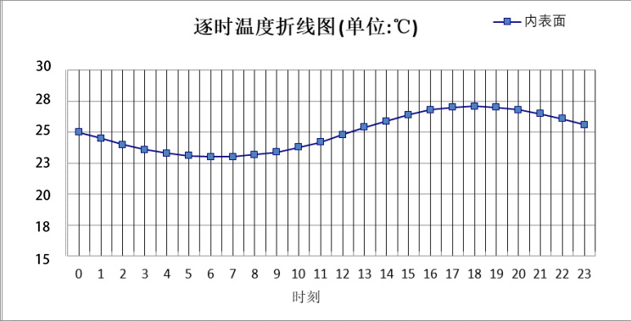

0:00 | 1:00 | 2:00 | 3:00 | 4:00 | 5:00 | 6:00 | 7:00 | 8:00 | 9:00 | 10:00 | 11:00
25.04 | 24.52 | 24.04 | 23.63 | 23.32 | 23.11 | 23.02 | 23.05 | 23.18 | 23.42 | 23.77 | 24.23
12:00 | 13:00 | 14:00 | 15:00 | 16:00 | 17:00 | 18:00 | 19:00 | 20:00 | 21:00 | 22:00 | 23:00
24.77 | 25.35 | 25.91 | 26.39 | 26.75 | 26.99 | 27.08 | 27.02 | 26.83 | 26.50 | 26.07 | 25.57

自然通风房间：西向逐时温度
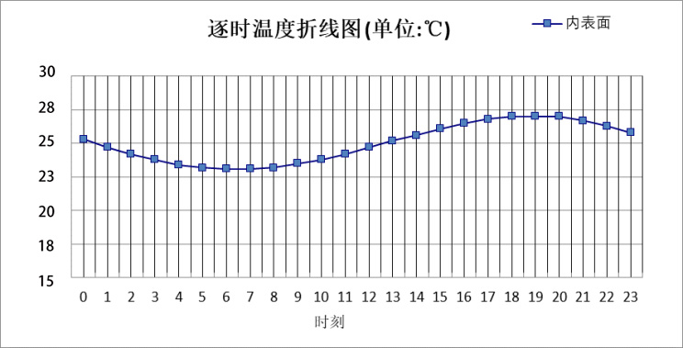

0:00 | 1:00 | 2:00 | 3:00 | 4:00 | 5:00 | 6:00 | 7:00 | 8:00 | 9:00 | 10:00 | 11:00
25.27 | 24.72 | 24.22 | 23.79 | 23.45 | 23.22 | 23.11 | 23.12 | 23.24 | 23.47 | 23.79 | 24.20
12:00 | 13:00 | 14:00 | 15:00 | 16:00 | 17:00 | 18:00 | 19:00 | 20:00 | 21:00 | 22:00 | 23:00
24.66 | 25.16 | 25.64 | 26.08 | 26.46 | 26.76 | 26.97 | 27.04 | 26.96 | 26.71 | 26.31 | 25.81

验算结论

自然通风房间
类型 | 构造 | 时刻 | 最高温度(℃) | 限值(℃) | 结论
屋顶 | 上:平屋顶 | 19:10 | 26.80 | 28.50 | 满足
外墙 | 东:南北向砌体外墙 | 18:05 | 26.79 | 28.00 | 满足
外墙 | 西:南北向砌体外墙 | 19:00 | 26.85 | 28.00 | 满足
外墙 | 东:东西混凝土外墙 | 17:40 | 26.77 | 28.00 | 满足
外墙 | 西:东西混凝土外墙 | 18:00 | 26.62 | 28.00 | 满足

